|  |  |  |
| --- | --- | --- |
|  |  |  |

Project Follow-up

**Création d'une application de suivi de projet dédiée à l'équipe projet de la société VALUEIT**

Par

RAKOTONDRASOA RAZANADAHY Andrianiavo

Mémoire présenté  
en vue de l’obtention du grade de de licence

En informatique

Option développement d’application

Novembre 2023

Jury :

Dr Olivier Robinson, président  
 M. RAKOTOARIMALALA Tsinjo Tony, examinateur  
 Md. [………………………….], encadreur professionnel

© Andrianiavo, 2023

**Table des matières**

Glossaire iii

Avant-propos 1

L’IT University 1

Value IT 2

Remerciements 2

Introduction 4

I. Présentation du projet i

A. Objectifs du projet i

B. Planning de réalisation ii

C. Architecture du projet iii

D. Technologies utilisées iv

1. ReactJS iv

2. Spring Boot v

3. PostgreSQL vi

II. Réalisation de l’application vii

A. Analyse et conception vii

1. Analyse de l'existant vii

2. Conception de l’application viii

B. Développement par fonctionnalité ou module xi

1. Inscription et Connexion xi

a) Inscription : xi

b) Connexion : xii

2. Gestion de Projet xiv

a) Insertion de projet (propre au responsable d'équipe) : xv

b) Liste de Projet : xvi

3. Vue de projet, Gestion de site et Ticket : xvii

a) Liste de Site : xvii

b) Ajout de Site (propre au responsable d’équipe): xix

4. Gestion de ticket bug et Vue Site xxii

a) Ajout de ticket bug (propre au responsable d’équipe) : xxiii

C. Problèmes rencontrés et solutions xxiv

III. Évaluation du projet et connaissances acquises xxv

A. Bilan pour l'entreprise xxv

B. Bilan personnel xxv

C. Extension et évolution de l’application xxvi

Conclusion xxviii

Bibliographie xxix

# Liste des tableaux

# Liste des figures

# Glossaire

**Convention-over-Configuration** (COC) est un principe de conception logicielle dans le développement informatique

**Jira** est un système de suivi de bugs, de gestion des incidents et de gestion de projets développé par Atlassian. Il propose des solutions à la fois à destination des développeurs et des intervenants non développeurs.

# Avant-propos

Le présent mémoire présente les résultats du travail effectué lors de mon stage de fin d’études de Licence en Informatique de l’IT University; stage effectué au département DÉVELOPPEMENT de la société Value It SARLU durant 3 mois, d’Aout à novembre 2023.

Afin de poser clairement le contexte de ce mémoire, je vais présenter succinctement d’une part l’IT University et d’autre part mon entreprise d’accueil.

## L’IT University

Fondée en 2011, l’IT University (ou ITU) est une université privée, spécialisée en informatique, formant les jeunes bacheliers, de préférence scientifiques :

* En trois ans, pour l‘obtention d’une :
  + Licence, option Développement, Réseaux et Bases de Données ou Web et Design
  + Licence, option Graphic Design ou Communication Digitale
* En cinq ans, pour l’obtention d’un :
  + Master MBDS en coopération avec l’Université Côte d’Azur à Nice Sophia Antipolis – France
  + Master BIHAR en coopération avec l’ESTIA du Pays Basque - France

Étant une formation professionnalisante, l’ITU a tissé des liens forts avec ses partenaires industriels, dont l’opérateur convergent TELMA et la plupart des entreprises et institutions du secteur des TIC[1]. Ces partenaires participent effectivement à la formation par la fourniture de connexion Internet à haut débit, l’envoi de conférenciers ou par l’accueil des étudiants en stage. Beaucoup de ces partenaires recrutent aussi les sortants dès leur sortie d’École.  
D’autre part, le corps enseignant de l’ITU est constitué intégralement de spécialistes de très haut niveau et obligatoirement actifs professionnellement dans leurs domaines respectifs.

## Value IT

Value IT, fondé en 2009, est une filiale de l’entreprise Wiser Solution située aux États-Unis, qui se spécialise dans la récolte de données en ligne sur les sites e-commerce.

Avant, Value IT appartenait à l’entreprise Workit Software, mais ce n’est qu’en décembre 2020 que la Société Wiser Solution l’a achetée.

La société est répartie en différente équipes, chaque équipe ayant des rôles bien définis :

* Équipe BPO : s’occupe de la création du site, de la mise en arborescence, du mapping et de la planification.
* Équipe Monitoring : surveille les sites dans la plateforme W2P et dans l’outil d’administration, rapporte les incidents et crée des tickets bugs, effectue la configuration des jobs et s’occupe du scheduling.
* Équipe QC (Contrôle Qualité) : assure la qualité des données, effectue l’étude des similarités.
* Équipe Dev (projet et maintenance) : crée et maintient les différents moteurs/plugins.
* Équipe R&D : en relation directe avec l’équipe Paris, elle teste les applications du groupe Workit.
* Équipe Data Analyst : recueille, traite et étudie les données statistiques pour produire des analyses métiers et des recommandations.

## Remerciements

Tout d’abord, je tiens à remercier mon encadreur professionnel, […………….],team lead développeur chez Value IT, pour les conseils et propositions qu’il a donné durant mon stage.

Ensuite, je tiens aussi à remercier mon encadreur pédagogique et examinateur **M. RAKOTOARIMALALA Tsinjo Tony** pour ses conseils et dévouement ainsi qu'à la correction de ce présent mémoire.

Après, je voudrais présenter ma plus grande gratitude envers tous les professeurs de l’IT University pour leurs efforts d’enseigner faisant les principales raisons de la réussite de mes études universitaires.

Je souhaite également remercier mes collègues de travail chez Value IT pour leur amabilité ayant grandement facilité mon intégration au sein de l’entreprise, chose qui a beaucoup contribué à ma productivité durant mon stage.

Enfin, je tiens à remercier ma famille pour m’avoir donné des encouragements, la force, leur soutien inconditionnel, moral ou économique et ainsi qu’à leurs suggestions pour la réalisation de ce stage et de ce mémoire.

# Introduction

L’essentiel du travail que j’ai réalisé a porté sur le thème :

« Project Follow-up »

« Project Follow-up » représente une application conçue comme un système d'information s'appuyant sur l'outil de suivi de projet. Destinée à être utilisée par les membres de l'équipe projet tels que le responsable d'équipe et les développeurs, cette application vise à offrir une vue globale de l'ensemble des projets en cours et passés au sein de l'entreprise. Elle comprendra des indications spécifiques pour chaque projet, à insérer les difficultés rencontrées et ses solutions, ainsi que des statistiques relatives aux projets déjà achevés.

Notre application regroupe les fonctionnalités suivantes :

* Gestion des utilisateurs
* Gestion de projet
* Gestion de site et ticket
* Gestion de ticket bug
* Statistique de projet et les développeurs

Afin de bien développer les travaux effectués, ce présent mémoire sera structuré en 3 parties :

* La présentation du projet
* La réalisation du projet
* L’évaluation du projet et les connaissances acquises

# Présentation du projet

## Objectifs du projet

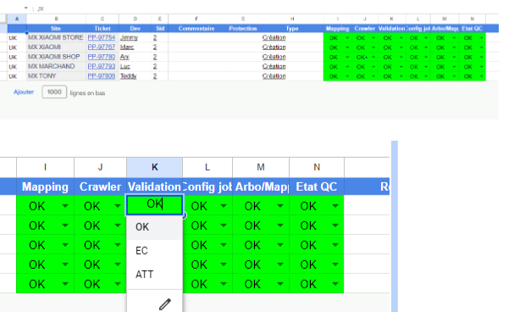L'objectif principal de l'application "Project Follow-up" réside dans son potentiel à transcender les limites et les contraintes inhérentes à l'utilisation exclusive de Google Sheets pour le stockage des données relatives aux projets. En remplaçant cet outil par une application dédiée, notre intention est de fournir une plateforme plus robuste et conviviale tout en assurant la cohérence des données. Cela permettra non seulement une gestion plus efficace des projets en cours et passés au sein de l'entreprise, mais offrira également une vue d'ensemble plus détaillée et interactive. Grâce à cette application, les membres de l'équipe projet auront un accès simplifié aux informations essentielles, telles que les consignes spécifiques à chaque projet, les défis rencontrés, ainsi que des statistiques détaillées sur les projets antérieurs. Cette transition vise à améliorer la collaboration, à optimiser le suivi des projets et à faciliter la prise de décisions éclairées, dans le but ultime d'accroître l'efficacité et la réussite des projets au sein de l'entreprise.

Figure 1 : schéma présentant la gestion de ticket

## Planning de réalisation

Diagramme de GANTT et commentaires.

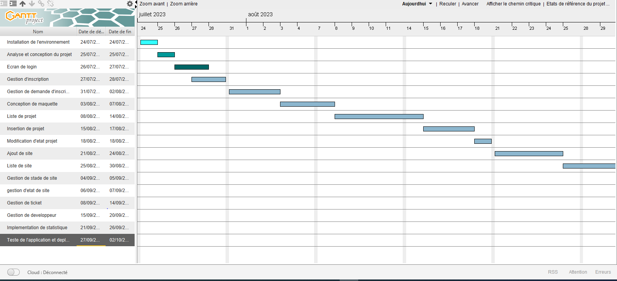

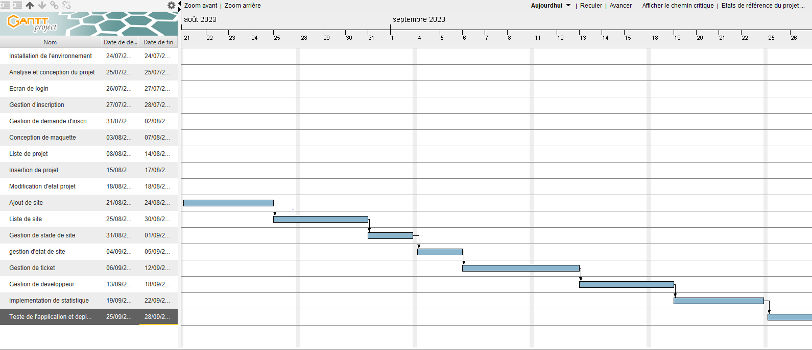Figure 2 : Planning du 24 Juillet au 29 Août 2023

Figure 3 : Planning du 29 Août au 28 Septembre 2023

## Architecture du projet

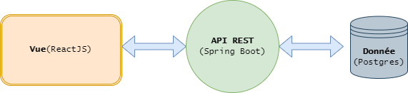

Figure 4-Structure générale du projet

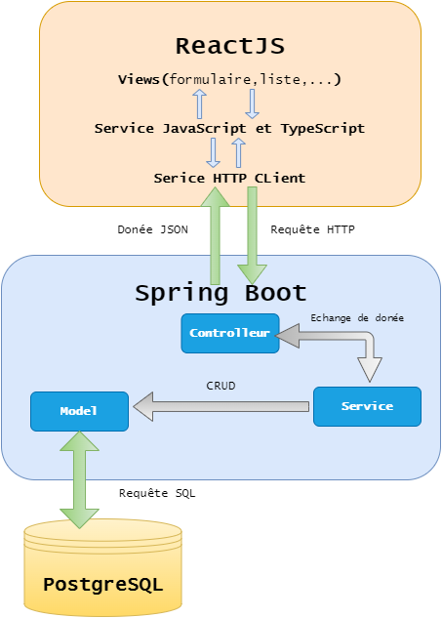  
Figure 5 : Structure générale du projet

Les deux figures précédentes offrent un aperçu du fonctionnement global de l'application. Avant leur insertion dans la base de données PostgreSQL, les données subissent un processus de traitement. Une fois reçues, ces données sont traitées, analysées et ensuite présentées dans l'interface graphique de l'application.

## Technologies utilisées

Pour la conception de l'application, les choix technologiques se sont orientés vers :

1. ReactJs pour la conception de l'interface utilisateur (front-end).
2. Une infrastructure basée sur Spring Boot agissant comme une API pour la gestion côté serveur (back-end).
3. PostgreSql pour le système de gestion de base de données (SGBD).

### ReactJS

ReactJS est une bibliothèque JavaScript populaire utilisée pour la création d'interfaces utilisateur interactives. Développée par Facebook, elle a été initialement lancée en 2013. Contrairement à Angular, qui est un framework, React est davantage considéré comme une bibliothèque pour la construction d'interfaces utilisateurs composables. Son approche de la construction d'interfaces est basée sur la création de composants réutilisables, offrant une flexibilité et une efficacité remarquables dans le développement d'applications web.

ReactJS est l'un des frameworks les plus solides et les plus populaires en raison de sa flexibilité, de sa virtual DOM performante et de sa large communauté de développeurs, ce qui en fait un choix puissant pour le développement d'applications front-end. VueJS et Angular sont également des alternatives valables dans ce domaine. Cependant, après avoir minutieusement étudié les comparaisons entre ces différentes options, notre choix s'est porté vers ReactJS.

**Tableau comparatif de ReactJS avec ces alternatives**

|  |  |  |  |
| --- | --- | --- | --- |
| **Contexte** | **ReactJS** | **VueJS** | **Angular** |
| **Sortie** | 2013 | 2014 | 2010 |
| **Environnement** | Multiplateforme | Multiplateforme | Multiplateforme |
| **Prise en main** | Facile | Facile | Moyen |
| **Mise en place** | Difficile | Facile | Moyen |
| **Gestion des évènements** | Très puissant | Basique | Basique |
| **Librairie** | Nécessite des dépendance externe mais facile à intégrer | Nécessite des dépendance externe | Interne : une gamme d’outils et de librairie |
| **Disponibilité des développeurs** | Haute | Moyen | Haute |
| **Popularité sur GitHub** | 160k étoiles | 176k étoiles | 68k étoiles |
| **Dernière version** | 18.2.0 | 3.2.41 | 14.2.7 |

Tableau 1 : Tableau comparatif de ReactJS et ses alternatives.

### Spring Boot

Le choix de Spring Boot comme technologie pour notre application découle de plusieurs avantages significatifs qu'elle offre. Spring Boot est reconnu pour sa facilité de démarrage et son architecture qui favorise une mise en œuvre rapide et efficace des projets. Son approche convention-over-configuration² permet de réduire la complexité du développement en fournissant des configurations par défaut tout en permettant une personnalisation aisée selon les besoins spécifiques du projet. De plus, sa grande modularité et son vaste écosystème de modules facilitent l'intégration de diverses fonctionnalités. La robustesse de Spring Boot en matière de sécurité, de gestion des dépendances et de gestion des erreurs en fait une option idéale pour assurer la fiabilité et la scalabilité de notre application. En somme, l'adoption de Spring Boot pour notre projet s'aligne parfaitement avec nos objectifs de développement en offrant une base solide, une flexibilité accrue et des outils performants pour garantir la réussite et la pérennité de notre application.

Voici deux alternatives pour Spring boot : Node.js et Django

**Tableau comparatif de Spring Boot avec ces alternatives**

|  |  |  |  |
| --- | --- | --- | --- |
| **Contexte** | **Spring boot** | **Node.js** | **Django** |
| **Langage de programmation** | Java | JavaScript | Python |
| **Type** | Java Framework | Environnement d’exécution JavaScript | Framework Python |
| **Avantage** | Serveur embarqué  Multithread  Facile à intégrer  Dépendance facilement utilisable | Léger  Hautement évolutif | Pile complète  Facile à apprendre |
| **Performance** | Élevé | Moyenne | Moyenne |

Tableau 2 : Tableau comparatif de sSpring Boot avec ses alternatives

### PostgreSQL

PostgreSQL représente un choix solide pour la gestion de bases de données au sein de notre application. Réputé pour sa fiabilité, sa robustesse et sa conformité aux standards, PostgreSQL offre une large gamme de fonctionnalités avancées pour le stockage et la manipulation des données. Sa capacité à gérer des charges de travail complexes tout en maintenant des performances élevées en fait un choix idéal pour les applications exigeantes. La flexibilité de PostgreSQL lui permet de s'adapter à différents scénarios, que ce soit pour des applications web, mobiles ou d'entreprise. De plus, sa communauté active assure un support continu, des mises à jour régulières et une documentation riche, garantissant ainsi la stabilité et l'évolutivité de notre système de gestion de base de données. En optant pour PostgreSQL, nous visons à garantir la sécurité, la performance et la pérennité de la gestion de nos données au sein de l'application.

Parmi les alternatives à PostgreSQL, MySQL se distingue par son approche relationnelle robuste et sa facilité d'utilisation, offrant une solide plateforme de gestion de base de données avec une licence double et des versions communautaires gratuites, tout en ayant des différences notables en termes de fonctionnalités et de modèle de licence. 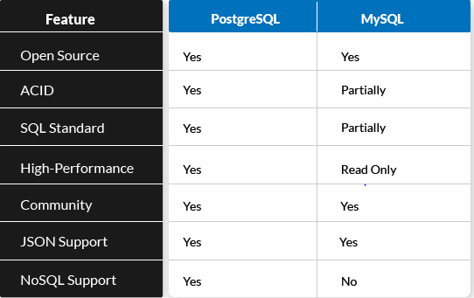

Figure 6 : Comparaison PostgreSQL avec MySQL

# Réalisation de l’application

## Analyse et conception

### Analyse de l'existant

Avant la création de l'application, l'équipe travaillait initialement sur un Google Sheet pour suivre l'état des projets en cours. Cette méthode de suivi présentait des limitations importantes, notamment en termes de centralisation des données, de visibilité globale sur l'avancement des projets et de gestion des informations spécifiques à chaque projet. La difficulté à consigner les consignes, à suivre les difficultés rencontrées et à générer des statistiques complètes sur les projets déjà réalisés était un frein à une gestion efficace des projets au sein de l'entreprise. Ces lacunes ont motivé la décision de migrer vers une solution logicielle dédiée, incitant ainsi la conception et le développement de l'application "Project Follow-up". Cette application a été conçue pour offrir une vue d'ensemble consolidée de tous les projets, avec une meilleure gestion des consignes, des difficultés rencontrées et une analyse détaillée des projets précédents, visant ainsi à améliorer significativement la gestion et le suivi des projets.

### Conception de l’application

La conception est une étape fondamentale pour le développement d’une application. En effet, c’est durant la conception qu’on analyse la grandeur du projet, que l’on étudie les problèmes majeurs à qui l’on pourra faire face pendant le développement et qui détermine les tâches à effectuer pour atteindre les objectifs du projet. Tout cela pour pouvoir mettre en place un bon planning de développement.

A la réalisation de notre développement, on a créé au total :

* 22 tables et 30 views
* 19 Nombre d’écrans
* 8 Restcontroller
* 26 services et models

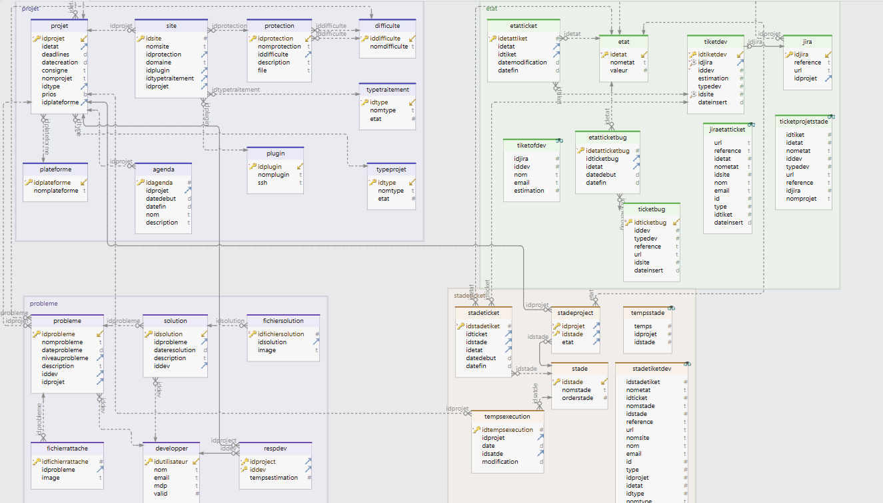

Figure 7 : Capture-1 MCD

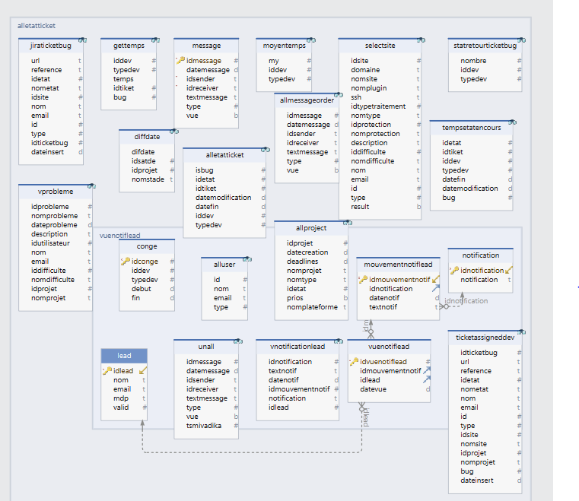

Figure 8 : Capture-2 MCD

## Développement par fonctionnalité ou module

### Inscription et Connexion

#### Inscription :



Figure 9 : Écran d’inscription

Dans l'objectif d'intégrer un développeur dans l'application et de restreindre l'accès uniquement à l'équipe autorisée, l'inscription des nouveaux membres vise à permettre aux développeurs de s'inscrire sur la plateforme. Ils renseignent des détails tels que leur nom, leur adresse e-mail et un mot de passe. Ce mot de passe est crypté grâce à la fonction SHA256 fournie par Java afin d'assurer la confidentialité et la sécurité des données stockées dans la base de données. Une fois inscrits et validés par un responsable d'équipe, ces nouveaux membres pourront alors se connecter ultérieurement à leurs comptes.

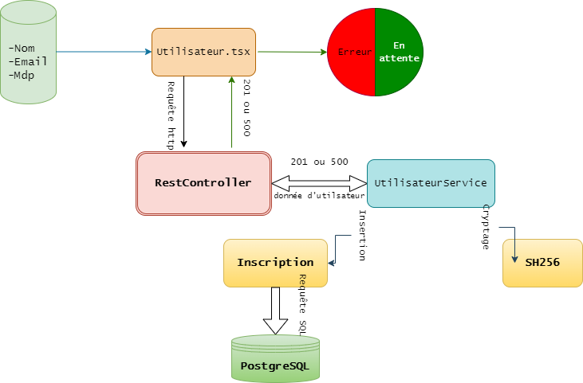

Figure 10 : Schéma montrant le déroulement de l’inscription

#### Connexion :

Cette fonctionnalité permet aux développeurs inscrits d'accéder à leur compte en saisissant leurs identifiants (généralement nom d'utilisateur ou e-mail) et leur mot de passe. Une fois connectés, les utilisateurs ont accès aux fonctionnalités réservées aux membres et à son type (responsable d'équipe ou développeur).

Le processus de connexion vise à identifier l'utilisateur, déterminer son rôle, et fournir une clé (JWT ou Java Web Token) en tant que mécanisme de liaison entre Spring Boot et le frontend ReactJS. Cette approche assure que seuls les utilisateurs autorisés peuvent accéder aux ressources et fonctionnalités spécifiques dont ils disposent, que ce soit dans l'environnement React ou au sein de Spring Boot.

Figure 11 : Écran de login

Passons maintenant à la mise en œuvre pratique de la fonctionnalité de connexion. Nous allons explorer les détails opérationnels, y compris les protocoles d'authentification, la gestion des sessions, et les mesures de sécurité mises en place pour assurer un accès sécurisé et différencié aux utilisateurs :

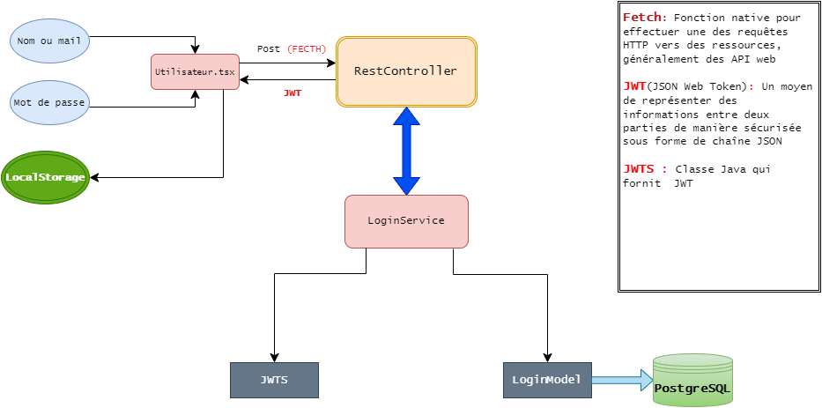 Figure 12 : Explication de code de login

En conclusion, les fonctionnalités d'inscription et de connexion constituent les fondements essentiels de notre application. L'inscription établit une identification personnalisée et différenciée des utilisateurs, tandis que la fonction de connexion assure une authentification sécurisée, permettant un accès sécurisé et différencié aux fonctionnalités du système.

### Gestion de Projet

La fonctionnalité de gestion de projet constitue le cœur du système, le pilier central de notre application, offrant un cadre organisé pour la création, la supervision et la coordination des projets au sein de l'entreprise. Chaque projet est défini par des attributs essentiels tels que le nom du projet, la plateforme associée, Jira, le type de projet, la date de création et la date limite.

Au cœur dynamique de notre application, la gestion de projet se révèle essentielle pour suivre son état, effectuer une planification méticuleuse, et instaurer un système de notifications avec des échéances clairement définies. La gestion de projet s'intègre avec d'autres fonctionnalités, permettant l'association de tâches, de développeurs, et de responsables spécifiques à chaque projet, créant ainsi une toile interconnectée pour un suivi complet.

#### Insertion de projet (propre au responsable d'équipe) :

Figure 13 : Écran de création du Nouveau projet

En fournissant des détails essentiels tels que le titre du projet, la plateforme prédéfinie, le type de projet, la référence Jira avec son URL, et la date limite, notre application offre un moyen centralisé et intuitif pour initier de nouvelles initiatives. Cet outil de création de projet, réservé exclusivement au responsable d'équipe, garantit une gestion précise et autorisée, renforçant ainsi la capacité de l'entreprise à structurer, planifier, et suivre efficacement ses projets. Cette approche dédiée confère une responsabilité claire, optimise la coordination au sein de l'équipe, et contribue de manière significative à la réussite globale des projets dans un environnement professionnel dynamique.

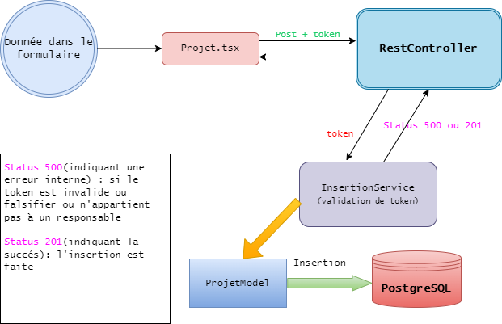

Figure 14 : Explication de l’insertion de projet

#### Liste de Projet :

Figure 15 : Écran de Liste de projet

La fonctionnalité de liste de projets offre une vue d'ensemble structurée et complète de toutes les initiatives en cours et terminé au sein de l'entreprise. Cette interface, qui va au-delà de la simple présentation, intègre des fonctionnalités avancées pour une expérience utilisateur optimale. Les utilisateurs peuvent aisément naviguer et trouver des projets spécifiques grâce à la fonction de recherche, tandis que la pagination assure une fluidité de navigation, même lorsque le nombre de projets est important.

Une caractéristique notable de notre liste de projets est la possibilité de changer l'état des projets directement à partir de cette vue, ce qui offre une flexibilité précieuse pour une gestion dynamique. De plus, la fonction de triage permet aux utilisateurs de classer les projets selon différents critères tels que la date de création, le type de projet, ou l'état actuel, plateforme, date limite et même le nombre de site que le projet dispose. Cette fonctionnalité de triage facilite la visualisation sélective des projets, permettant aux responsables d'équipe de mieux organiser et prioriser leurs efforts de gestion.

En somme, la liste de projets, enrichie par des fonctionnalités de recherche, de pagination, de triage, et de gestion d'état, s'impose comme un outil central pour une gestion proactive et efficace des initiatives au sein de l'entreprise.

### Vue de projet, Gestion de site et Ticket :

Sachant qu'un projet dispose de nombreux site, la fonctionnalité de gestion de site dans la vue projet offre une perspective détaillée et organisée des multiples sites associés à un projet. Chaque site est assimilé à un ticket Jira, traité individuellement par un développeur, et peut passer par différents stades de traitement impliquant d'autres équipes.

Cette liaison stratégique entre la vue de projet et la gestion de site permet aux utilisateurs de naviguer aisément entre la vue d'ensemble globale d'un projet et les détails spécifiques de chaque site. L'intégration transparente des sites au sein de la vue projet assure une visibilité complète, permettant une compréhension approfondie de l'état d'avancement du projet à travers ses composants individuels. Cette approche holistique favorise une gestion cohérente et réactive des projets, renforçant ainsi l'efficacité opérationnelle de notre application dans le suivi et la réalisation des objectifs de chaque projet.

#### Liste de Site :

La vue de projet constitue une interface riche en fonctionnalités, englobant divers éléments pour une gestion détaillée et complète. La liste de sites, présentée de manière claire, est dotée de fonctionnalités avancées telles que la recherche, le triage par ordre croissant ou décroissant des éléments dont le site dispose (Nom de site, Jira référencé comme ticket, le développeur responsable de son développement, le type de traitement ainsi que les différentes stade et leurs états, sa progression (calculée avec des états terminés de stade)), la pagination pour une navigation aisée, et l'affichage du total de sites. Ces fonctionnalités garantissent une accessibilité et une organisation optimales de tous les composants du projet.

En parallèle, l'état d'avancement du projet est visuellement représenté à travers des rapports de temps, offrant une vue dynamique du temps restant et déjà passé pour chaque élément du projet. Cette représentation graphique facilite la surveillance et la gestion du progrès.

Par ailleurs, la vue de projet offre également un espace dédié aux consignes du projet, permettant la description détaillée des objectifs, des spécifications, et des attentes liées à chaque site. Cette fonctionnalité renforce la communication et la compréhension entre les membres de l'équipe, garantissant une exécution conforme aux directives établies.

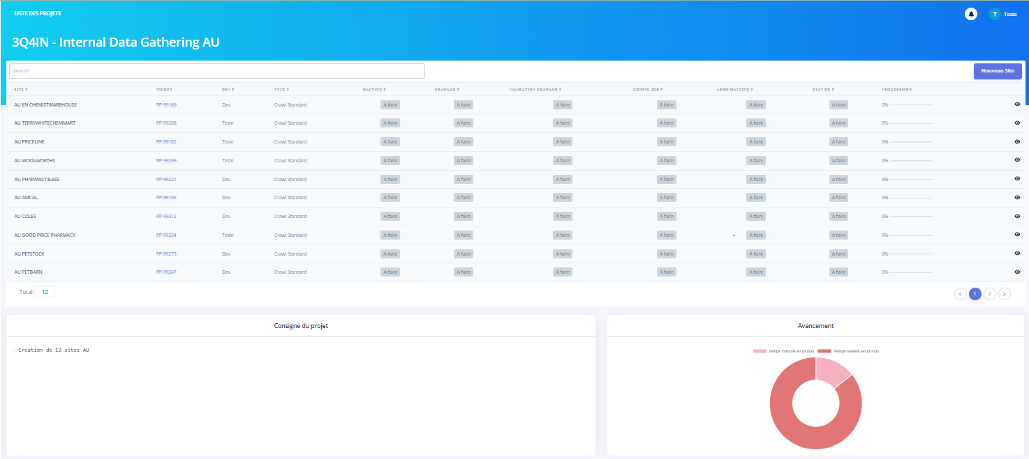 Figure 16 : Écran de vue projet et la liste de Site

En somme, la vue de projet se démarque par son approche exhaustive, offrant une liste claire des sites avec des fonctionnalités avancées de recherche, triage, pagination, et un affichage total des sites. En parallèle, elle assure une représentation visuelle de l'avancement du projet, tout en fournissant un espace spécifique pour les consignes du projet, contribuant ainsi à une gestion globale et détaillée des initiatives au sein de l'entreprise.

#### Ajout de Site (propre au responsable d’équipe):

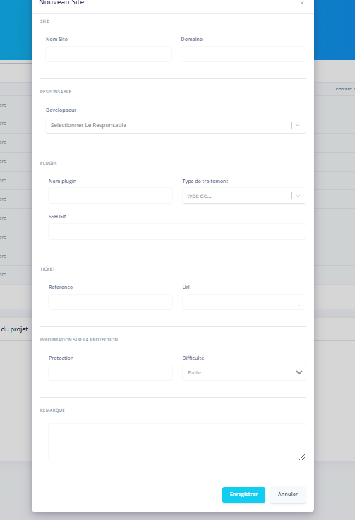

Figure 17 : Écran d’ajout de site

La fonctionnalité d'insertion de site constitue un pilier essentiel de notre application, permettant au responsable d’équipe d'ajouter de nouvelles entrées de site avec une granularité détaillée. Chaque site, en tant qu'élément clé d'un projet, est caractérisé par divers attributs pour une gestion précise.

**Attributs de chaque Site :**

* **Nom du Site :** Identifie de manière distinctive chaque site au sein du projet.
* **Domaine :** Spécifie le domaine ou la catégorie auquel le site est associé,offrant une organisation thématique.
* **Responsable :** Désigne la personne ou l'équipe responsable du traitement du site, facilitant l'attribution claire des responsabilités.
* **Plugin :** Indique le plugin spécifique associé au site, le cas échéant, permettant une intégration transparente avec d'autres outils ou plateformes.
* **Type de Traitement :** Détermine le type de traitement ou d'activité associé au site, offrant une classification précise des actions requises.
* **SSH Git :** Fournit les informations nécessaires pour l'accès sécurisé au référentiel Git associé au site.
* **Jira :** Spécifie la référence Jira liée au site, établissant une connexion directe avec les outils de gestion de projet.
* **Protection du Site :** Indique la protection liée au site.
* **Remarque :** Permet d'ajouter des remarques ou des commentaires pertinents associés au site, offrant un espace pour des informations contextuelles.

Après avoir exploré en détail les attributs cruciaux de chaque site au sein de notre application, nous allons à présent plonger dans les mécanismes opérationnels en examinant le code dédié à l'ajout de site. Cette étape essentielle de notre système garantit une implémentation fluide et sécurisée, permettant aux utilisateurs d'ajouter de nouvelles entrées de site avec précision et facilité.

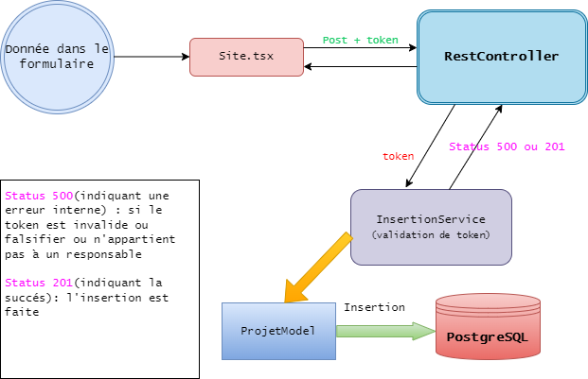

Figure 18 : Explication du fonctionnement d’ajout de site

L'insertion de site vise à offrir une flexibilité maximale, permettant aux utilisateurs d'enregistrer des détails spécifiques à chaque site, contribuant ainsi à une gestion détaillée et personnalisée des activités au sein du projet. Cette fonctionnalité s'intègre harmonieusement avec la vue projet et la gestion de site, créant une toile interconnectée pour une gestion holistique des initiatives de l'entreprise.

### Gestion de ticket bug et Vue Site

Figure 19 : Écran de vue de Site

Au cœur de notre approche de gestion des tickets de bug, chaque site se dote d'un tableau dédié qui réunit de manière centralisée tous les tickets de bug associés. Cette caractéristique essentielle garantit une visibilité immédiate et complète sur tous les composants du site (mentionné précédemment + ticket bug).

Chaque ticket de bug est, quant à lui, soigneusement associé à un ticket Jira et attribué à un développeur spécifique. Cette liaison directe entre les tickets de bug, les tickets Jira et les développeurs offre une traçabilité claire et une responsabilité précise, assurant ainsi une gestion transparente et ciblée des anomalies.

La présence de ce tableau au sein de la vue de site revêt une importance majeure. Elle permet aux équipes de visualiser de manière concise et organisée tous les problèmes détectés dans le contexte spécifique de ce site.

#### Ajout de ticket bug (propre au responsable d’équipe) :

Figure 20 : Écran d’ajout ticket bug.

Une nouvelle fonctionnalité a été intégrée à l'application, offrant aux responsable d'equipe la possibilité de gérer les tickets de bug directement depuis l'interface. Cette fonctionnalité permet aux développeurs responsables de référencer et de suivre les tickets de bug associés à chaque tâche ou projet. L'intégration avec Jira, une plateforme de suivi des problèmes largement utilisée, offre un accès direct aux tickets de bug, facilitant ainsi la prise en charge rapide et efficace des problèmes identifiés.

**Fonctionnement :** 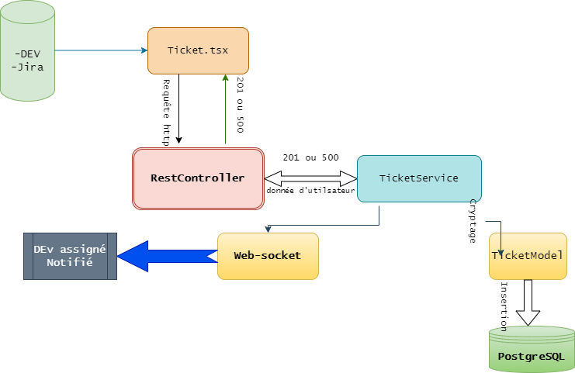

Figure 21**:** fonctionnement d’insertion de ticket bug

Ainsi tous les développeurs responsables d’un ticket sont notifiés à l’instant après l’insertion d’un ticket.

## Problèmes rencontrés et solutions

Pendant ce stage, nous avons rencontré et surmonté plusieurs problèmes tout au long du processus de mise en œuvre de l'application.

**Le premier obstacle était lié à l'installation** de l'environnement. L'entreprise dispose de mesures de sécurité strictes visant à protéger ses données contre les virus, les attaques de ransomware et d'autres menaces liées à l'internet et aux périphériques informatiques. Cette politique de sécurité a posé des difficultés et a quelque peu ralenti le développement du projet.

**Le deuxième défi, et le plus important, était le manque de clarté sur les besoins de l'entreprise et la nature de leurs problèmes**. Nous disposions uniquement de données indiquant qu'un projet était associé à un site, et qu'un projet avait des tickets, mais au final ce n’était pas le cas. Et ça a entrainé des problèmes majeurs sur le développement du projet. Pour résoudre cette ambiguïté, nous avons créé des interfaces afin de présenter visuellement ce que l'entreprise souhaitait. En fonction de ces démonstrations, nous avons pu mieux comprendre leurs attentes et établir la suite des actions, notamment le script de la base de données.

# Évaluation du projet et connaissances acquises

## Bilan pour l'entreprise

Le système d'information nouvellement développé, nommé "Project follow-up", représente une avancée majeure pour surpasser l'utilisation initiale du Google Sheet. "Project follow-up" propose un ensemble de fonctionnalités robustes répondant aux besoins précis de l'entreprise. Il inclut une interface de gestion de projets offrant des affichages modernes et attrayants, permettant une vision globale et détaillée de l'état de chaque projet. De plus, la plateforme intègre des modules dédiés à la gestion de sites et de tickets, offrant ainsi une vue complète et structurée des tâches et des problématiques spécifiques à chaque site. La gestion des utilisateurs est simplifiée grâce à un module dédié, assurant une administration aisée des autorisations et des accès. De manière innovante, des fonctionnalités de statistiques ont été implémentées, fournissant des données visuelles précises sur l'efficacité des développeurs, permettant ainsi une évaluation objective des performances individuelles et collectives. Enfin, l'un des points clés est la centralisation des données, assurant la consolidation et la cohérence des informations, améliorant ainsi la prise de décision et l'efficacité opérationnelle globale de l'entreprise. "Project follow-up" se présente comme une solution sur mesure, inspirée des meilleures pratiques existantes et adaptée spécifiquement pour répondre aux besoins de l'entreprise.

## Bilan personnel

**1.** **Maîtrise des Technologies :**

Au cours de ce stage, j'ai consolidé ma maîtrise des technologies clés telles que ReactJS et Spring Boot. Cette immersion pratique m'a permis de développer des compétences avancées dans le développement d'applications front-end et back-end, ainsi que dans l'intégration de ces technologies pour créer des solutions robustes et efficaces.

**2.** **Compréhension du Domaine de l'Entreprise :**

Mon expérience de stage m'a offert une perspective approfondie du domaine spécifique de l'entreprise. En travaillant sur des projets et en interagissant avec les équipes, j'ai acquis une connaissance plus approfondie des besoins, des défis et des dynamiques propres à ce secteur d'activité, renforçant ainsi ma compréhension globale du domaine.

**3. Orientation Client et Satisfaction :**

Ce stage m'a permis de placer l'accent sur l'importance de la satisfaction client. En participant à des projets, j'ai appris à cerner les attentes des utilisateurs finaux et à orienter mes efforts vers la création de solutions répondant à leurs besoins spécifiques, soulignant ainsi l'importance de l'expérience utilisateur dans le développement de logiciels.

**4. Travailler Selon le Cahier des Charges :**

Grâce à ce stage, j'ai développé une expertise dans la traduction des spécifications du cahier des charges en solutions logicielles concrètes. La pratique quotidienne m'a permis de comprendre l'importance de respecter les exigences définies tout en laissant place à la créativité et à l'innovation pour atteindre les objectifs fixés.

Ce bilan met en évidence les compétences techniques acquises, la compréhension approfondie du secteur d'activité, l'orientation client et l'importance du respect des spécifications lors du développement de logiciels, soulignant ainsi les acquis significatifs obtenus au cours de votre stage.

## Extension et évolution de l’application

Il existe de nombreuse fonctionnalité pour améliorer l’application :

* **Gestion de difficulté rencontrée par des développeurs**

Cette fonctionnalité permettrait de consigner et de suivre tous les problèmes identifiés par les membres de l'équipe de développement. En fournissant une plateforme dédiée pour documenter les problèmes rencontrés et leurs solutions correspondantes, cette fonctionnalité réduirait significativement le temps passé à la recherche de solutions similaires à des problèmes précédemment résolus.

Grâce à ce système, les développeurs pourront consigner les difficultés, partager les solutions, et accéder à une base de connaissances interne. Cela améliorerait l'efficacité opérationnelle de l'équipe en réduisant la perte de temps associée à la résolution répétitive de problèmes identiques ou similaires. De plus, cette fonctionnalité encouragerait la collaboration et le partage des connaissances au sein de l'équipe, renforçant ainsi les pratiques de développement.

En outre, cette fonctionnalité pourrait inclure des fonctionnalités supplémentaires telles que la possibilité de noter l'efficacité des solutions proposées, l'ajout de tags pour faciliter la recherche, et des analyses pour identifier les tendances dans les types de problèmes rencontrés. Ces améliorations contribueraient à une gestion proactive des difficultés, favorisant ainsi un processus de développement plus fluide et efficace au sein de l'entreprise.

* **Ajout des plateformes pour les autres équipes**

Une fonctionnalité cruciale à ajouter à l'application est la possibilité d'intégrer des plateformes collaboratives pour les autres équipes. Cela permettrait la synchronisation en temps réel et la communication efficace autour des retours sur les tickets, notamment les tickets signalant des bugs ou des problèmes rencontrés dans le développement.

En intégrant des plateformes de discussion instantanée ou de suivi de projets, toutes les équipes travaillant sur un même projet pourraient communiquer en temps réel, discuter des retours sur les tickets, et visualiser l'état actuel du projet en temps réel. Cela faciliterait la coordination entre les différents départements et équipes, permettant ainsi une résolution plus rapide et plus efficace des problèmes identifiés.

De plus, cette fonctionnalité pourrait offrir des outils de suivi des tâches et des tickets intégrés à l'application, permettant ainsi à toutes les équipes impliquées de consulter facilement l'état d'avancement du projet. Cela favoriserait la transparence et l'efficacité globale en donnant à chacun une vision claire des progrès réalisés et des problèmes en cours de résolution.

Cette intégration de plateformes collaboratives pour les autres équipes serait un ajout significatif pour l'application, renforçant la collaboration interdépartementale, accélérant la résolution des problèmes, et favorisant une gestion plus efficace et transparente des projets.

# Conclusion

Ceci conclut mon stage de fin d’études en Licence en Développement d’application au sein de Value IT. Cela m’a permis de mettre en pratique toutes les connaissances techniques sur le développement d'applications acquises à l’IT University durant mes études.

Le stage a été marqué par la réalisation des objectifs fixés au début de cette expérience professionnelle. Value IT a exprimé sa satisfaction quant aux résultats obtenus, soulignant les avantages majeurs qu'elle a pu tirer de cette collaboration. En atteignant les objectifs fixés, notamment l'intégration réussie de nouvelles fonctionnalités dans l'application, la consolidation de la collaboration entre les équipes, et l'amélioration de l'efficacité opérationnelle, l'entreprise a exprimé sa satisfaction quant aux résultats tangibles obtenus.

Personnellement, ce stage a représenté une opportunité enrichissante. J'ai eu l'occasion d'approfondir mes compétences techniques, notamment dans le développement avec ReactJS et Spring Boot, PostgreSQL, tout en acquérant une connaissance approfondie du domaine spécifique de l'entreprise. Cette expérience m'a permis de consolider ma compréhension des processus de développement logiciel et a renforcé ma capacité à travailler selon les spécifications définies tout en favorisant la créativité pour atteindre les objectifs fixés.

En envisageant l'extension du travail effectué, une perspective intéressante serait d'élargir l'application pour inclure des fonctionnalités avancées de reporting et de suivi des performances. Cela pourrait impliquer la création de tableaux de bord analytiques offrant une vue détaillée des statistiques de développement, permettant ainsi une évaluation plus approfondie des performances individuelles et collectives. De plus, l'extension de la plateforme collaborative à d'autres équipes pourrait être envisagée pour renforcer davantage la communication interne et la coordination des actions sur les projets à venir.

# Bibliographie

KAROL K., Angular vs react vs vue:Which Framework to choose*,*  Disponible sur:

<https://www.codeinwp.com/blog/angular-vs-vue-vs-react/#:~:text=Vue%20provides%20higher%20customizability%20and,two%20is%20an%20easy%20option>.

HUGO CHAHINE, (Consulter le 23-10-2023), Disponible sur <https://www.ambient-it.net/reactjs-vs-angular-vs-vuejs/>

React Training (Formations et ateliers) : Disponible sur <https://reacttraining.com/>

Documentation officielle de Spring Boot : Disponible sur <https://spring.io/projects/spring-boot>

Documentation à propos de Spring boot et ses alternatives. Disponible sur : [Comparaison des alternatives Spring Boot | JRebel & XRebel par Perforce](https://www.jrebel.com/blog/spring-boot-alternatives)

Article de Comparaison entre MySQL et PostgreSQL sur DigitalOcean (Consulter le 23-10-2023),:<https://www.digitalocean.com/community/tutorials/mysql-vs-postgresql>

PostgreSQL Official Documentation :<https://www.postgresql.org/docs/>

MySQL Official Documentation :<https://dev.mysql.com/doc/>

1. TIC : Technologies de l’Information et de la Communication